Загадки про лето
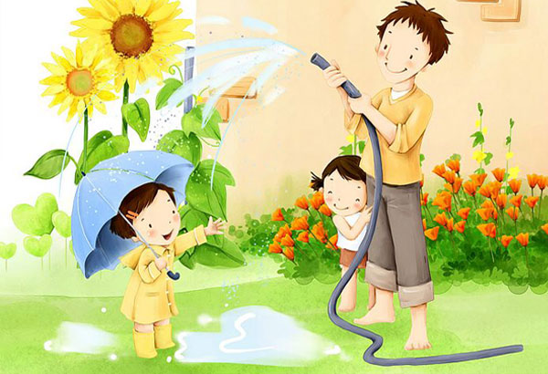
Теплый, длинный-длинный день,
В полдень - крохотная тень,
Зацветает в поле колос,
Подает кузнечик голос,
Дозревает земляника,
Что за месяц, подскажи-ка?
(Июнь)

Жаркий, знойный, душный день,
Даже куры ищут тень.
Началась косьба хлебов,
Время ягод и грибов.
Дни его - вершина лета,
Что, скажи, за месяц это?

(Июль)

Живут сестра и брат:
Одну всякий видит,
Да не слышит,
Другого всякий слышит,
Да не видит.

(Молния и гром)

Была зеленой, маленькой,
Потом я стала аленькой.
На солнце почернела я,
И вот теперь я спелая.
Держась рукой за тросточку,
Тебя давно я жду.
Ты съешь меня, а косточку
Зарой в своем саду.

(Вишня)

На улице рубашка,
В избе рукава.

(Луч солнца)

Он качели и кровать,
Хорошо на нем лежать,
Он в саду или в лесу
Покачает на весу.

(Гамак)

Шумит он в поле и в саду,
А в дом не попадет.
И никуда я не иду,
Покуда он идет.

(Дождь)

Летом – снег!
Просто смех!
По городу летает,
Почему же он не тает?

(Пух с тополей)

Что выше леса,
Краше света,
Без огня горит?

(Солнце)

Голубой платок, алый колобок,
По платку катается, людям улыбается.

(Небо, солнце)

Кувшинчики и блюдца
Не тонут и не бьются.

(Кувшинки)

На лесной опушке стоят подружки.
Платьица белёны, шапочки зелёны.

(Березы)

Есть у ребят зелёный друг,
Весёлый друг, хороший,
Он им протянет сотни рук
И тысячи ладошек.

(Лес)

То фиолетовый, то голубой,
Он на опушке встречался с тобой.
Названье ему очень звонкое дали,
Но только звенеть он сумеет едва ли.

(Цветок колокольчик)

Было зеленое платье — атласное,
Нет, не понравилось выбрала красное,
Но надоело также и это
Платье надела синего цвета.

(Слива)

